Фотоотчет по проведенному спортивному мероприятию «Летние забавы» в средней группе №10
Подготовила и провела
воспитатель: Платонова А.П
Цель: развить интерес к физическим упражнениям и здоровому образу жизни.
Разминка
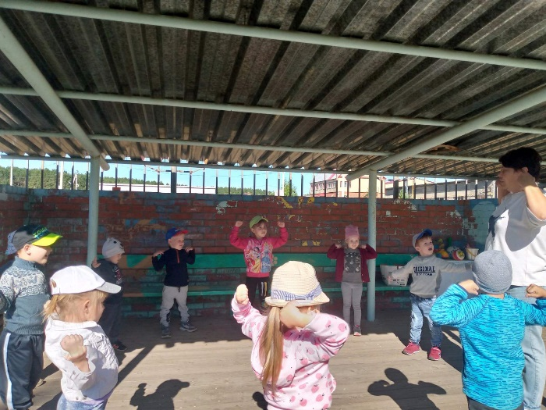 | 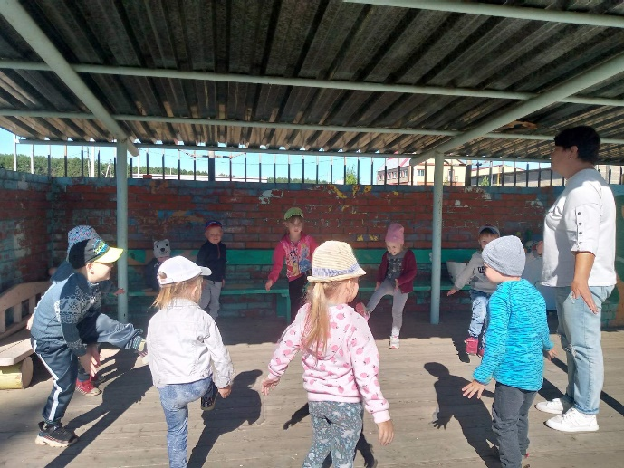
Эстафета «Яблочко в ложке»
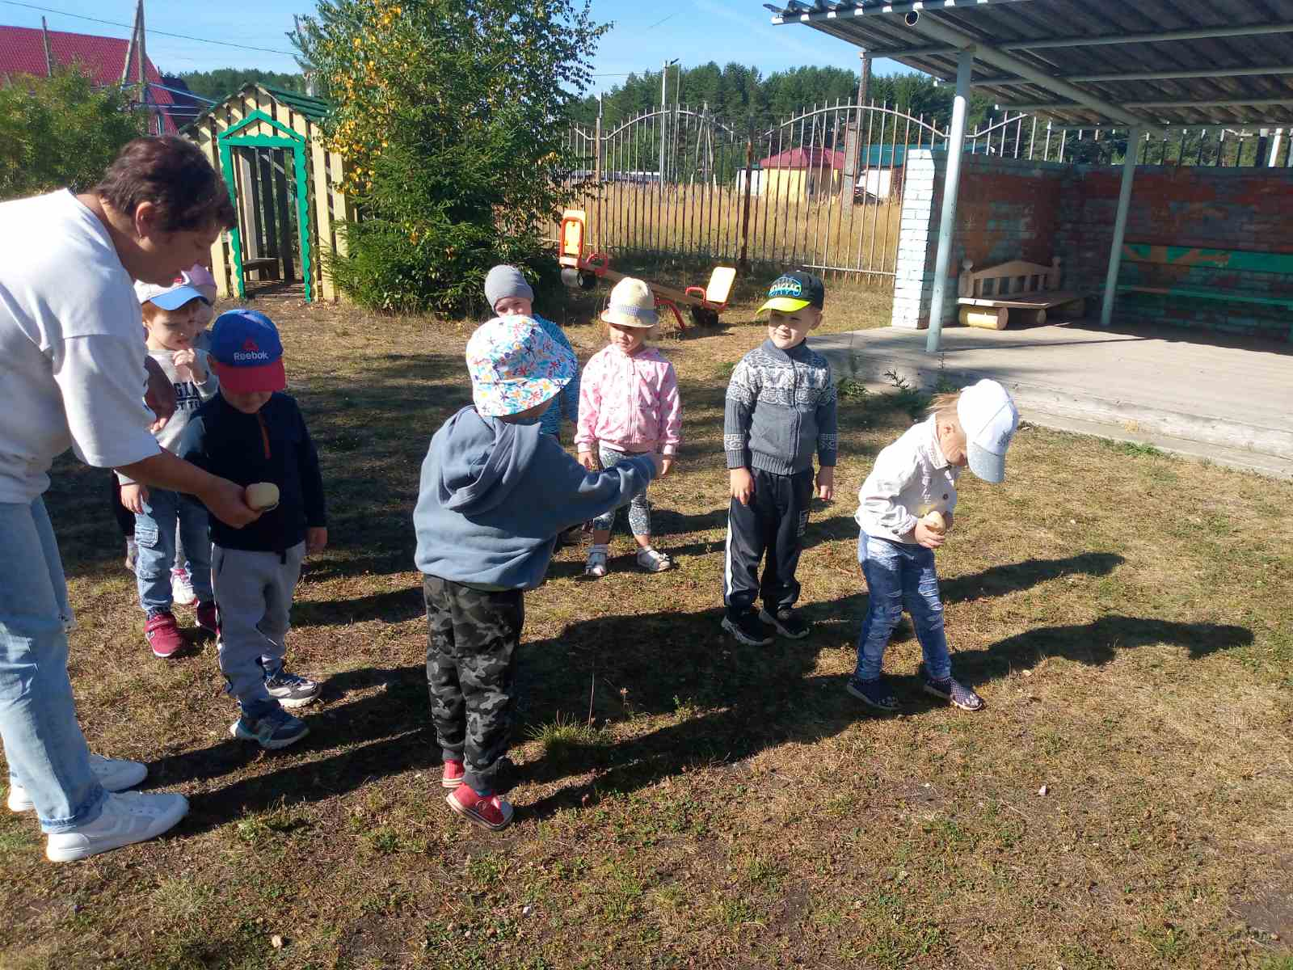 | 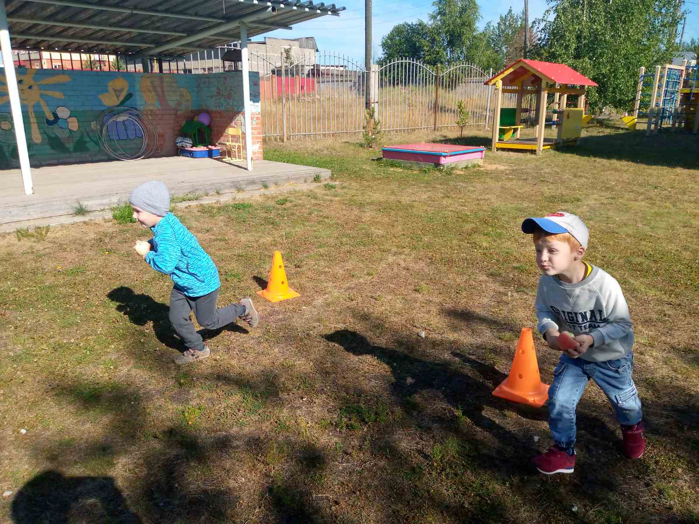
Эстафета «Парочки с шарами»
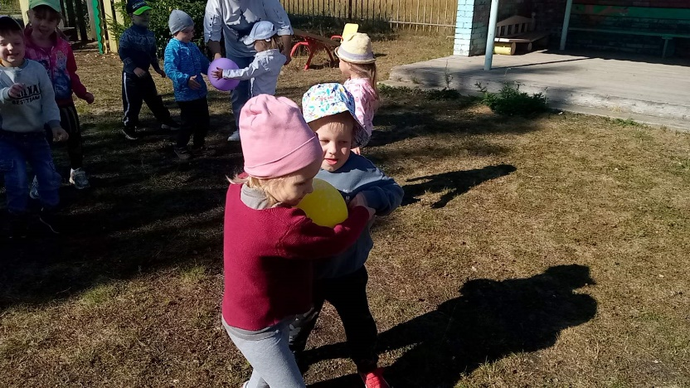 | 